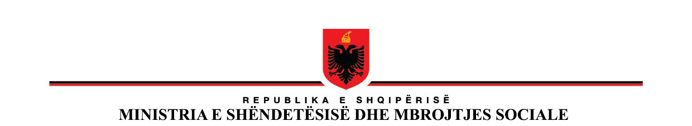

**NJOFTIM**

**Ministria e Shëndetësisë dhe Mbrojtjes Sociale**, në zbatim të Ligjit Nr. 9970, datë 24.07.2008 “Për barazinë gjinore në shoqëri” dhe pikës 4 të Urdhërit të Kryeministrit Nr. 239, datë 13.12.2017 “Për ngritjen e Këshillit Kombëtar të Barazisë Gjinore”, shpall konkurrimin e hapur për tre kandidatura përfaqësues të shoqërisë civile, si anëtarë të Këshillit Kombëtar të Barazisë Gjinore (KKBGJ),

**Kandidatët duhet të plotësojnë kriteret si më poshtë:**

1. Të jenë shtetas shqiptarë;

2. Me arsim të lartë;

3. Të jenë të njohur për shkak të veprimtarisë së tyre në fushën e barazisë gjinore dhe të dhunës me bazë gjinore dhe dhunës në familje;

4. Përbën avantazh qënia anëtar/anëtare ose përfaqësues/përfaqësuese e një shoqate/grupimi të njohur që ka si fokus të veprimtarisë së saj çështjet e barazisë gjinore dhe të dhunës me bazë gjinore dhe dhunës në familje;

5. Të ketë kontribuar në fushën e barazisë gjinore dhe dhe të dhunës me bazë gjinore dhe dhunës në familje, nëpërmjet botimeve, studimeve, vëzhgimeve, analizave e raporteve të kryera në mënyrë individiule ose edhe në grup si pjesë e Organizatave Jofitimprurëse të grave ose organizatave të tjera që punojnë për këtë qëllim;

6. Të kenë ndërmarrë ose të jetë pjesë e inisiativave ligjore, hartimit ose/dhe përmirësimit të kuadrit ligjor;

7. Të jenë përfshirë në diskutimet dhe të kenë dhënë kontribut gjatë proceseve të hartimit të strategjive kombëtare për barazinë gjinore;

8. Të kenë qenë pjesë aktive e fushatave ndërgjegjësuese, lobimeve për çështje të të drejtave të grave dhe barazisë gjinore,

**Dokumentacioni i kërkuar:**

1. Diplomë e shkollës së lartë

2. Curriculum Vitae

3. Listë e botimeve, vëzhgimeve, raporteve dhe kopje të tyre.

4. Tre referenca nga institucione, organizata me të cilat ka bashkëpunuar për çështjet e mësipërme.

5. Nëse është anëtar ose përfaqësues i OJF-ve, vërtetim ose referencë nga shoqata përkatëse.

Dokumentacioni përkatës i kandidatëve të dorëzohet në zyrën e Protokollit në Ministrinë e Shëndetësisë dhe Mbrojtjes Sociale deri në datën **22 Janar 2018**.